ỦY BAN NHÂN DÂN QUẬN 11 ĐỀ KIỂM TRA HỌC KỲ I - NĂM HỌC 2016 - 2017 PHÒNG GIÁO DỤC VÀ ĐÀO TẠO MÔN TOÁN – LỚP 7
Thời gian: 90 phút (không kể thời gian phát đề)
ĐỀ CHÍNH THỨC
(Đề gồm 01 trang)

Bài 1 : (3đ)
Tính giá trị các biểu thức sau đây:

Bài 2 : (1,5đ)
Tìm , cho biết:

Bài 3 : (1,5đ)
- Tìm a, b biết:
- Bạn An đi bộ từ nhà đến trường với vận tốc 4km/giờ mất giờ. Nếu bạn An đi xe đạp từ nhà đến trường với vận tốc 8km/giờ thì sẽ mất bao nhiêu thời gian?

Bài 4 : (3,5đ)
Cho tam giác ABC có 3 góc nhọn. Gọi I là trung điểm AC. Trên tia đối của tia IB lấy điểm D sao cho ID = IB.
- Chứng minh: AIB =CID.
- Chứng minh: AB // CD.
- Qua C vẽ đường thẳng song song với BD cắt tia AB tại K. Chứng minh: BK = CD.
- Gọi O là trung điểm BC. Chứng minh: ba điểm D, O, K thẳng hàng.

Bài 5 : (0,5đ)

Em hãy tính tổng số đo các góc
ở đỉnh A, B, C, D, E của hình
ngôi sao 5 cánh.

------------- HẾT -----------
ỦY BAN NHÂN DÂN QUẬN 11 ĐỀ KIỂM TRA HỌC KỲ I - NĂM HỌC 2015 - 2016 PHÒNG GIÁO DỤC VÀ ĐÀO TẠO MÔN TOÁN – LỚP 7
Thời gian: 90 phút (không kể thời gian phát đề)
ĐỀ DỰ BỊ
(Đề gồm 01 trang)

Bài 1:(3đ)
Tính giá trị các biểu thức sau đây:

Bài 2 : (1,5đ)
Tìm , cho biết:

Bài 3 : (1,5đ)
- Tìm a, b biết:
- Một hình chữ nhật có chu vi bằng 72m, tỉ số giữa chiều dài và chiều rộng là . Tính chiều dài và chiều rộng của hình chữ nhật.

Bài 4 : (3,5đ)
Cho tam giác ABC vuông tại B có góc C = 50⁰.
- Tính số đo góc A.
- Trên cạnh AC lấy điểm D sao cho AD = AB. Tia phân giác của góc A cắt cạnh BC ở điểm E. Chứng minh : ABE =ADE.
- Qua A vẽ đường thẳng d vuông góc với AB. Từ B vẽ đường thẳng song song với EA cắt đường thẳng d tại F. Chứng minh : ABE =BAF.
- Gọi I là trung điểm của AB. Chứng minh : E, I, F thẳng hàng.

Bài 5 : (0,5đ)
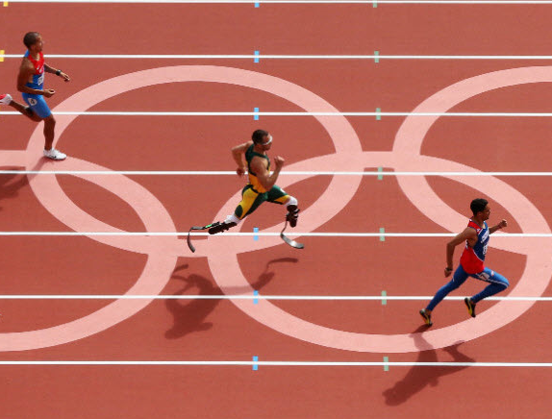
Trong một cuộc chạy 100m, vận động viên thứ nhất về trước vận động viên thứ hai 20m và vận động viên thứ nhất về trước vận động viên thứ ba 40m. Nếu các vận động viên giữ nguyên tốc độ suốt chặng đường chạy thì vận động viên thứ hai về trước vận động viên thứ ba bao nhiêu mét?

------------- HẾT -----------

